**React**

**Primera aplicación de React.**

Documentación: <https://es.reactjs.org/>

<https://es.reactjs.org/docs/getting-started.html>

Hay 2 formas principales en la cual nosotros podemos empezar a trabajar aplicaciones de React que ya vengan preconfiguradas con todo lo que nosotros vamos a necesitar.

1. Una de ellas es “Create React App”:[**https://create-react-app.dev/**](https://create-react-app.dev/)al usar esta forma, en cuanto nosotros realizamos un cambio de un código en un archivo, rápidamente cambia la actualización en la aplicación, esto es bastante útil. “Create React App” o mejor llamado “CRA” es bastante utilizado, por que viene con la configuración de pruebas hechas, variables de entorno, preinstalado jest (marco de pruebas js) y trabaja en base a webpack…
2. La otra forma es utilizar “Vite”: [**https://vitejs.dev/**](https://vitejs.dev/)la diferencia de Vite es que no utiliza webpack, sino que utiliza otra forma de realizar los cambios de módulos, lo cual es sorprendentemente mucho más rápido, esto ayuda a que cuando los proyectos son mas grandes, Vite tiende a ser una experiencia de desarrollo más amigable, rápida y eficiente.

Antes se utilizaba más Create React App pero, como React 18 tuvo unas actualizaciones de performance, estaremos haciendo todo con Vite.

Crearemos nuestra primera aplicación de React con Vite utilizando yarn (por las dependencias locales) y cuando queramos las dependencias globales deberemos utilizar npm o npx.

1. Empezamos instalando yarn con el comando **“npm install -g yarn” o “npm install --global yarn”** desde nuestra terminal (Node.js command prompt en modo administrador), Ejemplo:

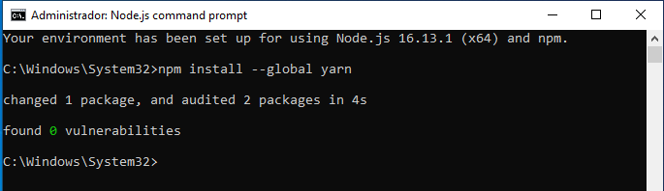

1. **Nota importante: Si en el path donde instalarás la app contiene espacios en blanco ejemplo: “C:\Users\Benjamín Ayala\Documents\Curso React\Apps”** **tendrás que realizarlo con nmp y desinstalamos yarn con “npm uninstall -g yarn”.**

**Utilizando VITE:**

1. Vamos a ejecutar en nuestra terminal (Node.js command prompt en modo administrador) el siguiente código, en la carpeta donde se creará nuestro nuevo proyecto React: **“npm create vite@latest” o “yarn create vite”.**
2. Pondremos el nombre de la carpeta de nuestra app: **“3-app-vite-counter”**
3. Seleccionamos React
4. Seleccionamos JavaScript
5. Por último vamos a ubicarnos en la carpeta donde se instaló nuestra app con **“cd 3-app-vite-counter”**
6. Y vamos a correr los comandos **“npm install”** y **“npm run dev”. Ejemplo:**

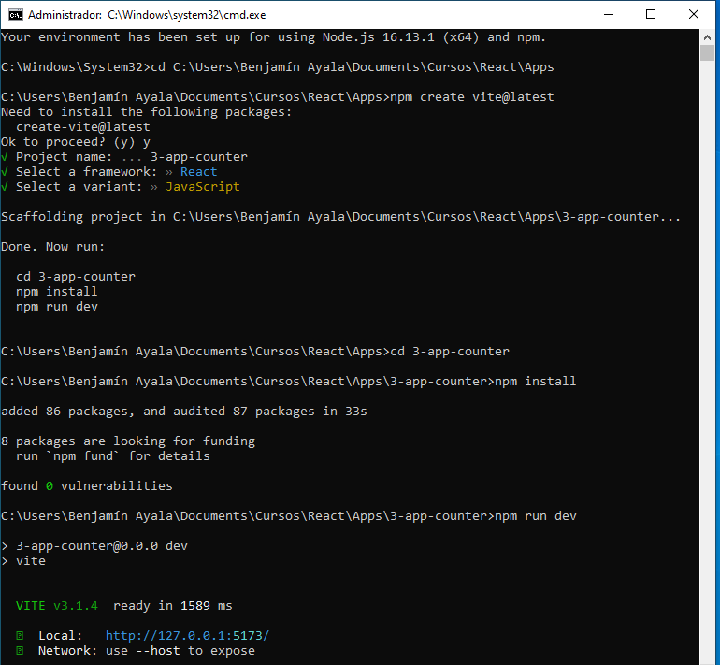

**Utilizando CRA:**

1. Vamos a ejecutar en nuestra terminal (Node.js command prompt en modo administrador) el siguiente código, en la carpeta donde se creará nuestro nuevo proyecto React: **“npx create-react-app 3-app-cra-counter”.**
2. Pondremos el nombre de la carpeta de nuestra app: **“3-app-cra-counter”.**
3. Por último vamos a ubicarnos en la carpeta donde se instaló nuestra app con **“cd 3-app-cra-counter”**
4. Y vamos a correr los comandos **“npm start”. Ejemplo:**

